Предмет: Обучение грамоте. 1 класс.
Учитель: Артемьева Е.В.
Тема: Звуки (в),(в΄).Буквы В в.
Цели и задачи:
- познакомить с новыми звуками и буквой;
- работать над нахождением этих звуков в словах;
- работать над всеми видами чтения ( правильное, осознанное, выразительное);
- работать над разными видами чтения ( учитель, хорошо читающий ученик, выборочное, индивидуальное);
- развивать речь, творческое воображение;
- пополнять словарный запас.
Оборудование: букварь, предметные картинки.
Эскиз доски.
А. С. Пушкин
кораблик ветер Алфавит

волк В ворона
ворон

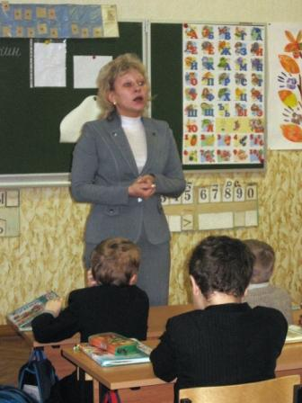
1. Организационный момент.
Здравствуйте, ребята!
- Прозвенел для нас звонок,
Начинается урок!
2. Введение в тему.
Начнем наш урок с чтения алфавита (хором).
- Назовите гласные буквы, которые мы изучили.
- Назовите согласные буквы, которые мы изучили.
- Назовите все согласные звуки, которые мы знаем.
- Чем (й) отличается от остальных?( всегда мягкий).
- Прочитайте сочетания букв ( по таблице).
Отгадайте загадки:
Долгоножка хвалится:
Я ли не красавица?
Я всего-то косточка
Да маленькая кофточка.( вишня).
- Какой это предмет? На какой вопрос отвечает? Произнесите слово по слогам ( виш-ня). Сколько слогов? Назовите первый слог. Назовите первый звук. Какой он? ( согласный). Почему? ( когда его произносим, есть преграда). А еще какой он? ( мягкий). Почему? ( стоит после гласного и).
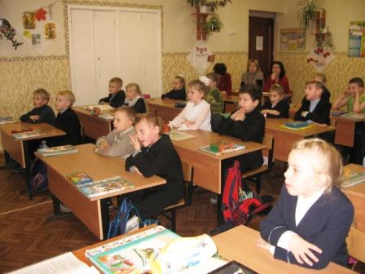
На овчарку он похож,
Что ни зуб, то острый нож!
Он бежит, оскалив пасть,
На овцу готов напасть(волк).
- Какой это предмет? На какой вопрос отвечает? Сколькл слогов?(1). Почему?( в слове один гласный звук).Произнесите первый звук.Какой он? ( согласный). Почему? А еще какой? ( твердый).
Вывод: звуки разные, а обозначаются одной буквой - В.
Показ буквы.
Посмотрите внимательно на букву В. Как вы думаете, на что она похожа? ( ответы детей).
- А вот как представляет букву В С. Я. Маршак:
Вот буква В видна вдали -
Красивая, витая.
Как будто крендель испекли,
Прохожих поджидая.
Крендель - булочка.
3. Работа с учебником. Откройте буквари на стр. 48 (рисунки на доске).
- Прочитайте стихотворение. Кто автор этих строчек? ( А. С. Пушкин).
- А кто знает, из какой сказки этот отрывок?( Сказка о мертвой царевне и семи богатырях)
- О чем говорится в этом отрывке? (о ветре).
- Посмотрите на рисунки к стихотворению. Что изобразил художник? (волны, море, лодку с парусом, ветер).
- Что делает мальчик? Давайте попробуем сделать так же, как он (дуют перед собой). Сейчас мы выступали в роли ветра.
А сейчас девочки прочитают нам стихотворение о ветре и зададут вопрос, на который нам нужно будет ответить.
- Так можно ли нарисовать ветер? (нет)
- Можно ли по другим предметам догадаться, что дует ветер. По каким?
- Есть ли в слове ветер новые звуки? Произнесите все вместе звук. Какой он? (согл., мягкий).
Давайте прочитаем слова в столбиках. Кто желает?
- Что такое ива? (дерево, растущее у воды). Какая она бывает? (обыкновенная, серебристая).
- Почему слово Волга написано с большой буквы? (название реки).
- Чем отличаются слова во втором столбике? Придумайте предложение с любым словом.
Ворона и ворон - кто это? Кто такие птицы?
Ворона - по размерам меньше, окраска серая с черным, обитает в городе.
Ворон - гораздо крупнее вороны, обитает в лесах, дал свое название цвету – вороной (черный).
- Прочитайте третье слово. Что оно означает? Поставьте знак ударения.
- Прочитайте еще раз эти слова.
Ров - длинная глубокая яма.
Улов - количество пойманной рыбы.
Обрыв - крутой откос на берегу реки.
- Какой звук мы слышим в конце этих слов? (ф).
Вывод: В конце слов буква В обозначает звук (ф).
4. Физминутка.
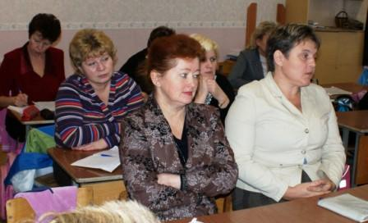
Ветер дует нам в лицо,
закачалось деревцо.
Ветерок все тише, тише.
Деревцо все выше, выше.
5. Работа с текстом.
- Найдите текст.
Что такое текст? ( несколько предложений, связанных между собой по смыслу)
/Учитель читает текст./
- О чем этот текст?( о рыбалке) Давайте еще раз прочитаем текст и посчитаем, сколько в нем предложений. Можно ли считать так: сколько строчек, столько и предложений?( нет)
Что считаем? ( знаки препинания).
- Теперь прочитайте текст самостоятельно.
- Прочитайте самое большое предложение. Назовите слова, в которых встречается новый звук.
- Прочитайте самое маленькое предложение. Назовите слова, в которых встречается новый звук.
- Что сделал Иван? Что сделал Вова? Что делает Варвара?
- Как озаглавим текст? Прочитайте варианты.
/Чтение текста по цепочке./
6. Игра " Доскажи словечко". " Занимательное Азбуковедение" стр. 42.
- Что объединяет все эти слова?(все слова начинаются с нового звука)
7. Итог урока.
- С какими звуками познакомились?
- Какой буквой они обозначаются?
Все на уроке работали хорошо. Молодцы!
Урок окончен!

